Actualités SVT NC & Nationales au 20/04/2016
SVT NC

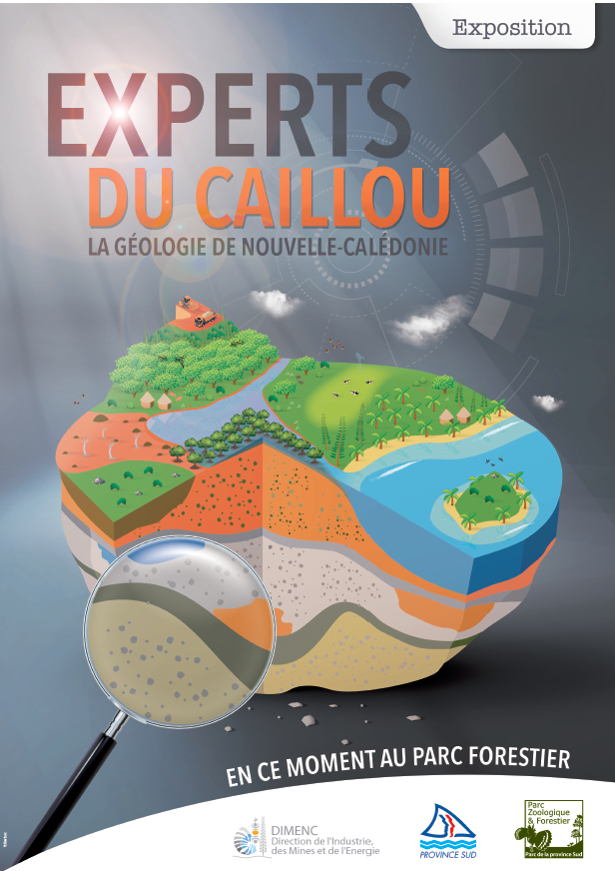
> Une nouvelle exposition temporaire à la Maison de la Nature du Parc forestier sur l’histoire géologique de notre archipel.

> Mocamana fête l’environnement avec sa traditionnelle Fête de la Nature ! La Fête de la Nature se déroulera le samedi 21 et dimanche 22 mai, dans la plaine du Kuendu Beach. Le samedi 21 mai, de 10h à 17h, il y aura des stands, des animations, des visites guidées et des concerts en acoustique. En parallèle, une belle plantation d’arbres endémiques de forêt sèche est prévue sur Fort Téréka.
Le dimanche : village éco responsable sur le site de 8h à 16h, mais également organisation un grand raid le matin, offrant plusieurs parcours dans Nouville.

> Le lycée polyvalent Jules Garnier organise sa matinée dédiée à l'Education au Développement Durable le mercredi 4 mai 2016 de 8h00 à 11h30. En partenariat avec le Conservatoire des Espaces Naturels et le Lions club de Nouvelle Calédonie, une plantation de 1200 arbres de forêt sèche sera effectuée sur le site par des primaires, lycéens, étudiants, personnels, enseignants et officiels. En préfiguration de cette plantation des conférences seront proposées. Le projet d’ouverture d’une base nautique, associant études du platier et de la baie et activités sportives sera présenté.

> Le PAF (Plan Académique de Formation) 2016.
Vous pouvez le consulter sur le site du vice-rectorat à l’adresse . Les inscriptions sont ouvertes du 1er avril au 30 avril 2016 et se font en ligne à l’adresse . Vous trouverez toute la procédure à suivre à la page 2 du PAF.

> Calendrier des conférences de l’IRD
> Conférences à l’UNC : calendrier

SVT NATIONALES

> Formation par les TRAVAUX ACADÉMIQUES MUTUALISÉS (TRAAM), les différents programmes de formations académiques.
> Liste des thématiques des Travaux Académiques Mutualisés (TraAM) Appel à projets aux académies pour l’année 2016 – 2017 (date limite est fixée au 31 mai 2016).
Thématique SVT : Les classes inversées remportent un succès croissant auprès des enseignants de SVT. Après quelques années de développement de ces nouvelles pratiques pédagogiques, le TraAM SVT a pour but d'étudier les différents types d'usages possibles du numérique dans les classes inversées, de la structuration du projet, à sa gestion et à l'évaluation des apprentissages des élevés. Une attention particulière sera portée sur la variété et l'efficacité de ces usages par les professeurs et les élevés. Il s'agit aussi d'estimer quels sont les meilleurs scénarii et outils pour aider le partage de documents, le travail partagé des élèves et leur autoévaluation dans les classes inversées notamment. Contact pour mettre en place un projet TraAM sur les classes inversées en NC

> Un banque de sujets de type BAC disponible à l’adresse

> Toujours en ligne, La bibliothèque publique de New York propose 180.000 images libres de droit : http://www.slate.fr/story/112447/bibliotheque-images-libres-droit
http://www.nypl.org/blog/2016/01/05/share-public-domain-collections
http://rue89.nouvelobs.com/2016/01/08/new-york-public-library-diffuse-180-000-documents- inedits-ligne-262760

> Revue de Presse ou quelques informations/actualités parmi d’autres en ligne

Le corail sous haute surveillance en Nouvelle-Calédonie
Depuis quelques semaines, les récifs coralliens de l’archipel de la Nouvelle-Calédonie connaissent un épisode de blanchissement intense. D’après nos observations in situ et un survol aérien, ce phénomène touche actuellement les récifs situés le long des côtes de la Grande-Terre, les platiers récifaux des îlots du lagon et les récifs intermédiaires. Les récifs de l’atoll d’Ouvea sont également concernés.
https://theconversation.com/le-corail-sous-haute-surveillance-en-nouvelle-caledonie-55605

La Grande Barrière de corail déjà touchée par l’acidification des océans
Une expérience menée sur la Grande Barrière de corail en Australie vient de montrer, et c’est une première, que l’acidification des océans altérait la croissance des récifs coralliens.
https://theconversation.com/la-grande-barriere-de-corail-deja-touchee-par-lacidification-des-oceans-55618

Argentine : l’effondrement spectaculaire d’un glacier
Le Monde.fr | 11.03.2016. Dans la Cordillère des Andes, le pont formé par le glacier argentin Perito Moreno, s’est effondré, jeudi 10 mars. Le phénomène se répète tous les quatre ans environ car la rivière qui coule en dessous creuse progressivement le glacier.
http://www.lemonde.fr/ameriques/video/2016/03/11/argentine-l-effondrement-spectaculaire-d-un-glacier_4881387_3222.html

De l’art de conjuguer esprit critique et démarche scientifique
La culture scientifique et l’esprit critique sont essentiels pour permettre aux futurs citoyens de penser par eux-mêmes. Mehdi Khamassi, Univ. Pierre et Marie Curie (UPMC) – Sorbonne Univ. et Frédéric Decremps, Univ. Pierre et Marie Curie (UPMC) – Sorbonne Universités

« Science sans conscience n’est que ruine de l’âme » moralisait Rabelais qui, dans le même temps, préconisait à Gargantua une pratique sportive intense et des études supérieures pour modeler « un esprit sain dans un corps sain ».
En science, il ne suffit pas de posséder un savoir encyclopédique pour donner une lecture interprétative d’un monde en progrès. Il faut aussi savoir conjuguer la démarche scientifique et l’esprit critique.
https://theconversation.com/de-lart-de-conjuguer-esprit-critique-et-demarche-scientifique-55531

Les charmes discrets des insectes fossiles
Grâce à des insectes vieux de 100 millions d’années conservés dans l’ambre, tout un pan de l’histoire de la vie se dévoile. Les insectes représentent en effet l’essentiel de la biodiversité de notre planète. Les conditions de leur émergence, leur origine profonde et leur évolution sont véritablement informatives pour comprendre le fonctionnement actuel des écosystèmes, tout autant que leur devenir.
https://theconversation.com/les-charmes-discrets-des-insectes-fossiles-56029

Certains animaux sont-ils trop moches pour la science ?
Le Monde.fr | 10.03.2016
La vie est cruelle, même pour nos amis les bêtes. Selon une étude australienne publiée, le 6 mars, dans la Mammal Review (La Revue des mammifères), les animaux moches font l’objet de moins d’études scientifiques que les espèces plus attrayantes.
http://www.lemonde.fr/biodiversite/article/2016/03/10/des-animaux-trop-moches-pour-la-science_4880495_1652692.html

Dans Courrier International
Le réchauffement climatique est dangereux pour notre alimentation
http://www.courrierinternational.com/article/sciences-le-rechauffement-climatique-est-dangereux-pour-notre-alimentation

John Hennessy : «Le défi majeur est d’apprendre à apprendre tout au long de la vie»
Surnommé par Marc Andreessen, fondateur de Netscape, « le parrain de la Silicon Valley », John Hennessy, 63 ans, quittera en septembre la présidence de l’université Stanford (Californie) qu’il occupe depuis seize ans. Sous son impulsion, l’université californienne a conquis la première place mondiale dans les classements internationaux. En tournée européenne pour promouvoir le fonds de 700 millions de dollars (636 millions d’euros) qu’il vient de lancer avec Philip Knight (Nike) pour attirer à Stanford la « nouvelle génération de leaders mondiaux », il explique comment l’université qui vit naître Google, Snapchat, Instagram ou LinkedIn, essaie d’anticiper les besoins d’un marché de l’emploi rendu imprévisible par la fulgurance des évolutions technologiques.
http://www.lemonde.fr/campus/article/2016/03/03/john-hennessy-nous-sommes-bien-incapables-d-enseigner-aux-jeunes-ce-qu-ils-devront-savoir-dans-dix-ans_4875624_4401467.html

Déterminer l'âge de la Terre : une bien longue quête
Source : notre-planete.info, http://www.notre-planete.info/actualites/4459-age-de-la-Terre

> A consulter sur le site académique SVT, quelques productions du groupe de travail lycée 2015 (activités et exemples de sujets d’oraux contextualisés » : http://svt.ac-noumea.nc

> Bonne navigation et n’hésitez pas à nous faire partager vos découvertes, vos liens…sur la liste de diffusion collège/lycée SVT
Bien à vous.

